令和５年度 おおさか元気広場 出前プログラムづくりセミナー
を開催しました！
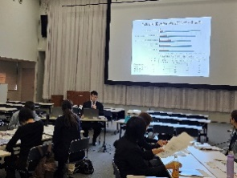
２月26日（月曜日）大阪府新別館南館８階 大研修室にて「令和５年度 おおさか元気広場 出前プログラムづくりセミナー」を開催しました。おおさか元気広場における出前プログラム協力企業・団体を対象に、より充実したプログラムを子どもたちに提供できるよう、プログラムの進め方や作り方について体験や交流を行いました。
１．事業説明 大阪府教育庁 市町村教育室 地域教育振興課
おおさか元気広場や企業・団体プログラムの概要について確認した後、今年度の「プログラムの活用状況や活用市町村のアンケート結果」について情報提供を行い、今後のプログラムの作成や実施の参考としていただきました。

２．企業・団体プログラムを体験しよう 大阪府動物愛護管理センター
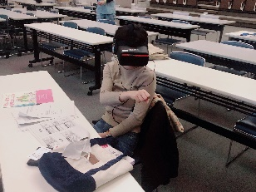
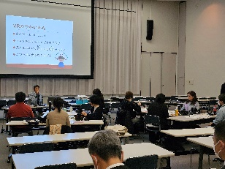
プログラムの中から、「ともにクラスVR（動物なかよし教室 ～楽しく動物と付き合おう～）」を大阪府動物愛護管理センターの方に実演していただきました。このプログラムは、VR（仮想現実）を視聴できるゴーグルをつけて、動物とのふれあい方や飼う上で守るべきマナーや義務について、疑似体験を通して学ぶものです。具体的な内容は、以下の通りです。
●VRを使って学ぶ
・疑似体験を通して、イヌやネコの正しい触れ合い方や飼い方を学びます。
・VRのよさは直接動物に触らないため、動物が苦手な子や動物アレルギーのある
子も学ぶことができ、たくさんの人が体験できることです。
●動物愛護管理センターの役割やそこで働く獣医さんの仕事について学ぶ
・クイズを交えながら、楽しく学びます。
・動物を飼う人たちに守ってほしい約束などを学びます。

３．企業・団体間交流
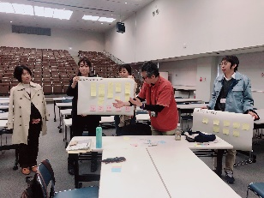
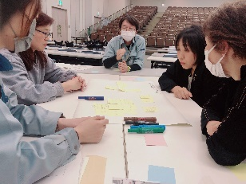
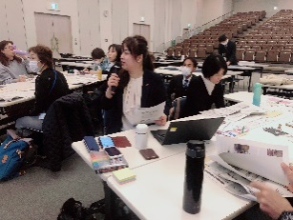
はじめに、グループにわかれて「自己紹介＆プログラム紹介」として、参加企業のみなさんが提供しているプログラムについて、紹介していただきました。
次に、「プログラムを実施した時の、みなさんの体験談をもとに話し合おう」というテーマでグループワークを行いました。
●「心に残るエピソードや言葉」
おおさか元気広場の活動に携わる中で、「実施してよかった」「うれしかった」と
実感した「経験」や「言葉」を紹介し合いました。
●「こんな時、どうする？」
活動の中で、「迷ったり、困ったりしたエピソード」を他の企業・団体の皆さんと
共有し、その解決策を紹介し合いました。
最後に、まとめとして、グループごとに発表を行いました。内容は違えど同じ活動に携わっていることから、共感できるポイントがとても多かったようで、ワークはとても盛り上がり、あっという間に時間が過ぎました。
参加者からは、「VRの活動を知ることができて、よかったです。学び方には、いろいろあるなあと改めて気がつきました」「各社出前プログラムの内容は違いますが、感動したポイントが意外と同じで、今後プログラムを実施する糧になりました。困ったことへの対処方法等は、参考になりました」といった声が聞かれました。新たな視点でのプログラムづくりや実践の一層の充実のため、今回のセミナーでの学ばれたことを活かしていただけると幸いです。
